РЕЗУЛЬТАТИ ЛІЦЕЙСЬКОЇ ОЛІМПІАДИ з МАТЕМАТИКИ
8 клас
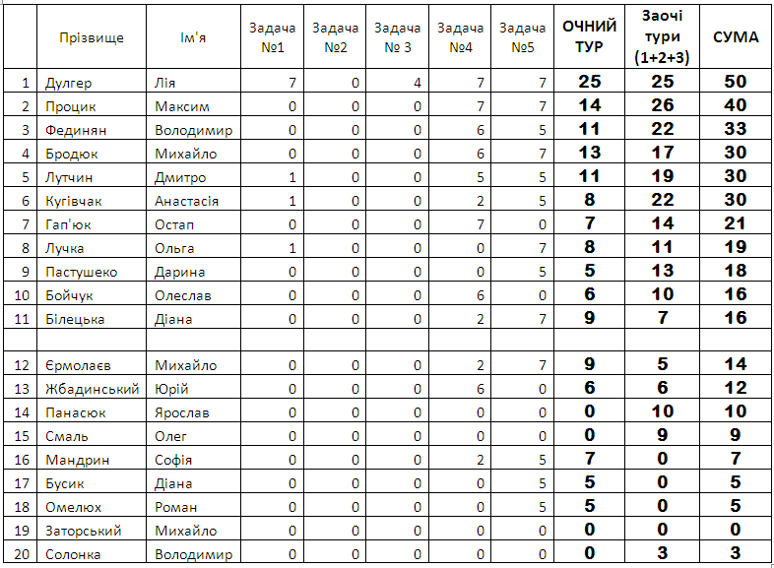

На другий тур олімпіади запрошуються учні 8 класу, котрі за результатами очного та заочних турів отримали не менше 16 балів.
Другий тур відбудеться 23.10.15 р о 10:00 (каф. матем.)

РЕЗУЛЬТАТИ ЛІЦЕЙСЬКОЇ ОЛІМПІАДИ з МАТЕМАТИКИ
9 клас
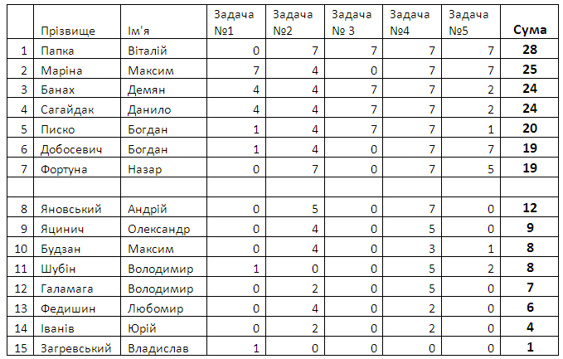
Для відбору у команду у математичних боях запрошуються ліцеїсти, що набрали не менше 19 балів.
Відбір розпочнеться 21.10.15 р. о 10:00.

